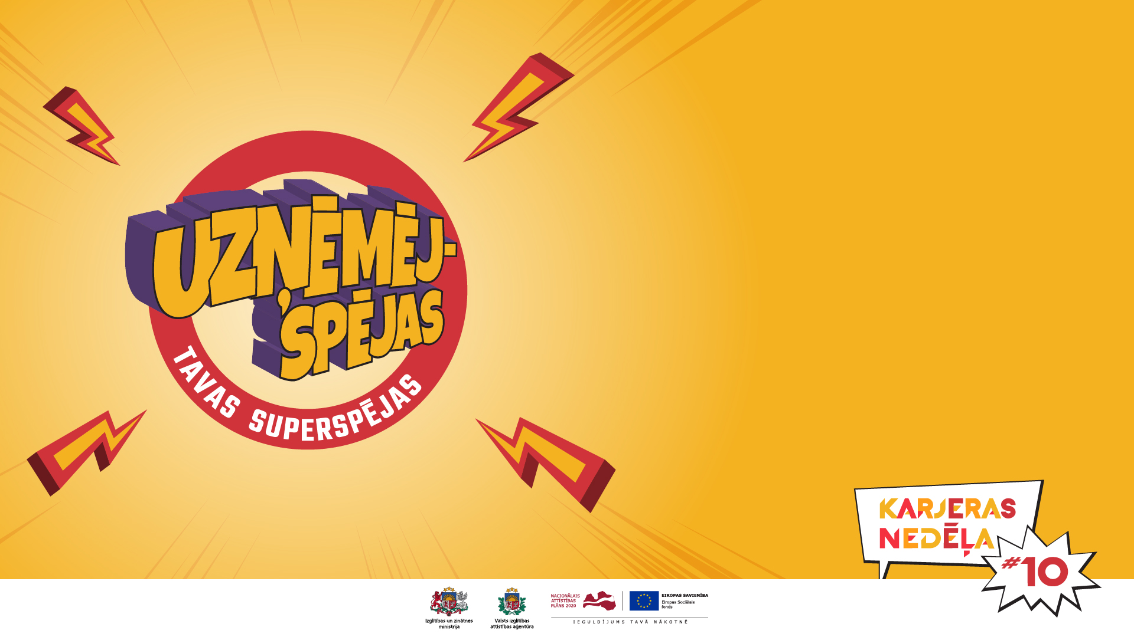
17.10. – mācībstunda 9.kl. ‘’Atklāj savas superspējas!’’
mācībstunda 12.B ‘’Iepazīsti savas superspējas un izmanto tās!’’
18.10. – mācībstunda 7.A.,7.B.,8.D ‘’Atklāj savas superspējas!’’
mācībstunda 10.A, 11.A, ‘’Iepazīsti savas superspējas un izmanto tās!’’
19.10. - mācībstunda 11.B ‘’Iepazīsti savas superspējas un izmanto tās!’’
20.10. – 10.A,11.A,11.B klases piedalīšanās tiešsaistes diskusijā ‘’Kādas superspējas veidos manu nākotni?’’
20.10. – vecāku iesaistīšana diskusijā tiešsaitē ‘’Kā palīdzēt bērnam atklāt savas superspējas?’’
19.-22.10 – Eiropas Vēstnieku skolas dalībnieku brauciens uz Strasbūru. Iepazīšanās ar Eiropas Parlamenta darbu. Brauciena laikā saruna ‘’ Politiķa superspējas!’’

Jāņa Eglīša Preiļu Valsts ģimnāzijas
Karjeras nedēļas plāns

